**Optikai tárolók**

-CD, DVD-

Az adatok kör alakú műanyagon helyezkednek elspirál alakban, bentről kifele.

Az adatok 0 1 reprezentációját itt lyukakkal vagy lyukak hiányával oldjuk meg,amit a rögzitő berendezés beéget vagy nem az optikai téroló fényvisszaverő rétegre.

Két használtabb tipusa van:

CD - Compact Disc – 650-750MB

DVD – Digital Versatile Disk – 4,5GB~6CD

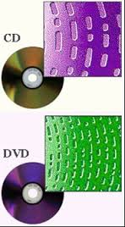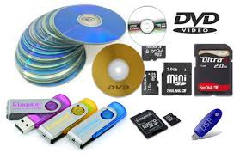

**Háttértárak**

Adatok és programok tárolására szolgál , hosszabb ideig , áram nélkül(nem felejtős program)

Fontosabb jellemzői :-tároló kapacitás

-elérési idő

Hajlékonylemez –(FDD-Floppy Disk Drive) :

-[adattároló eszköz](https://hu.wikipedia.org/wiki/H%C3%A1tt%C3%A9rt%C3%A1r), ami egy[mágnesezhető](https://hu.wikipedia.org/wiki/M%C3%A1gnes) felületű vékony, hajlékony lemezből és egy azt védő [négyszögletes](https://hu.wikipedia.org/wiki/N%C3%A9gysz%C3%B6g), keményebb műanyag tokból áll. Író-olvasó készüléke a *hajlékonylemezes meghajtó*

